Đăng nhập hệ thống
Đường dẫn: [đường dẫn]
- Tài khoản: [tài khoản]
- Mật khẩu: [mật khẩu]
A/C truy cập vào đường dẫn > Nhập Tài khoản(Username or Email Address) và Mật khẩu(Password) > Log In
Đường dẫn, tài khoản và mật khẩu team sẽ gửi đến A/C


Gợi ý: lưu mật khẩu trong trình duyệt nếu thường xuyên đăng nhập(check vào ô Remember Me)

Quản lý khách hàng đăng ký mới
A/C Chọn mục New Client bên trái màn hình, sẽ xuất hiện danh sách khách hàng đã đăng ký.

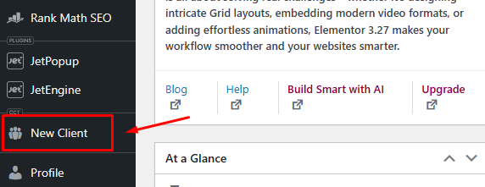

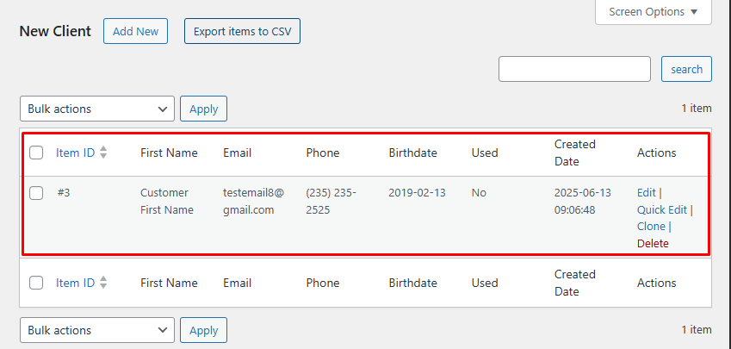

Thông tin khách hàng đăng ký mới

Thêm khách hàng đăng ký mới
Click vào New Client > Add New

Click vào Add New

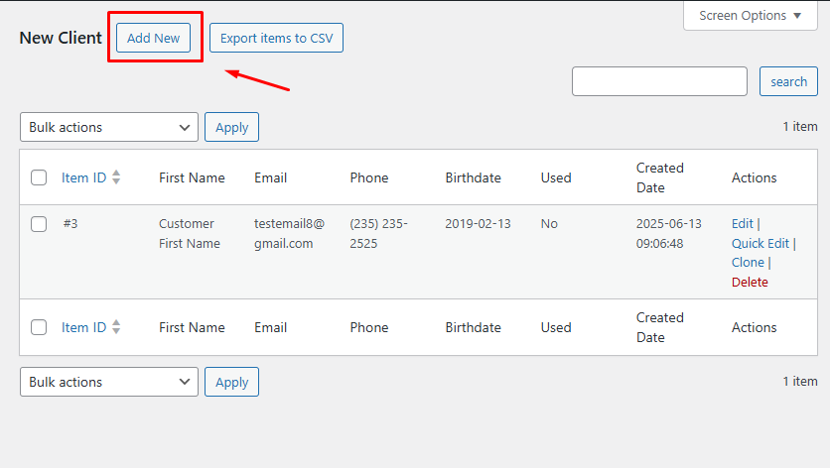

Nhập thông tin của khách hàng tương ứng vào các ô tương ứng > Sau đó click vào ADD
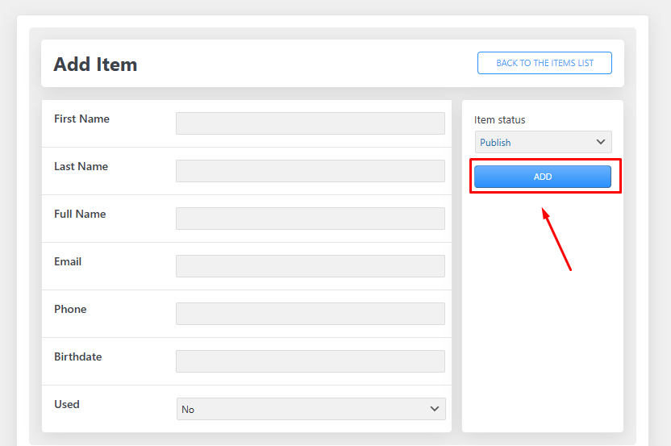

Kết quả:
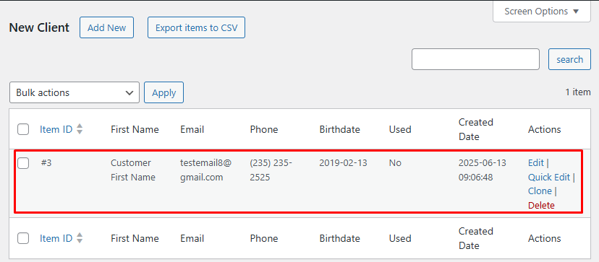

Xóa khách hàng đăng ký mới
Click vào Delete
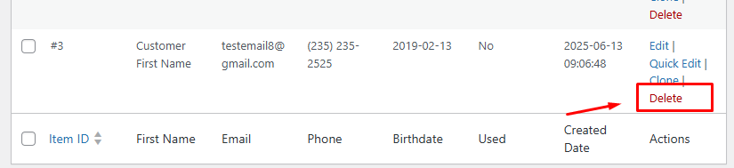

Trình duyệt sẽ hiển thị thông báo bên dưới > chọn OK

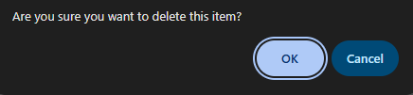

Chỉnh sửa thông tin khách hàng đăng ký mới
Chọn Edit ở khách hàng cần sửa thông tin

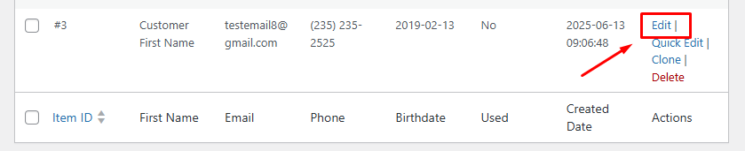

Chỉnh sửa các thông tin muốn đổi > sau đó chọn SAVE

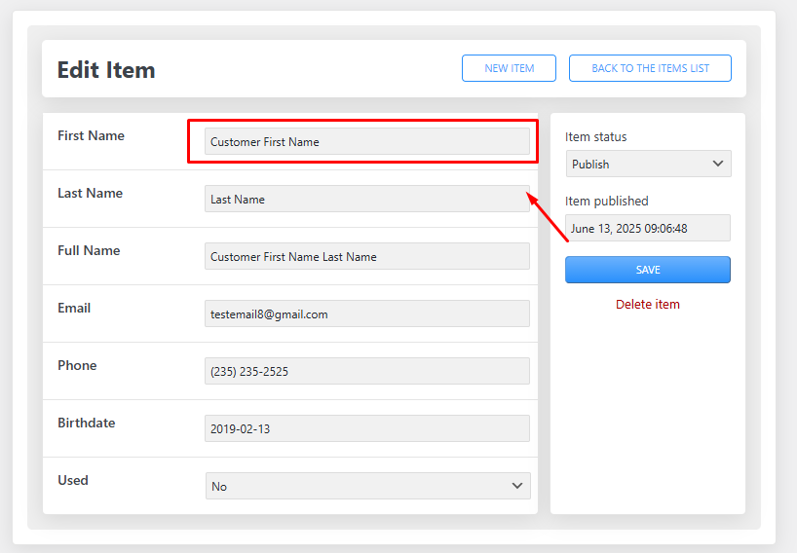

Lưu ý: Nếu khách hàng đã được áp dụng chương trình ưu đãi tại tiệm sau khi đăng ký A/C có thể chị Yes trong mục Used để quản lí khách đã được nhận ưu đãi hay chưa sau đó chọn SAVE.

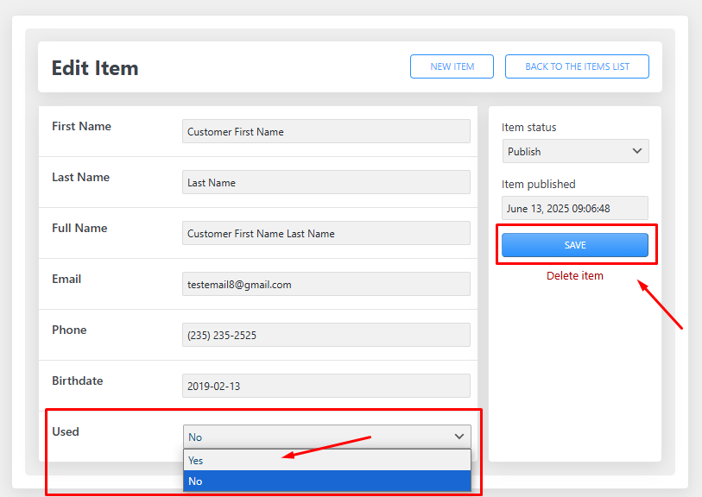

Hỗ trợ kỹ thuật
Nếu gặp khó khăn trong quá trình quản lý Khách Hàng Đăng Ký mới, A/C vui lòng liên hệ team MAC Marketing, team sẽ tiến hành thêm hướng dẫn chi tiết cho vấn đề mà A/C gặp phải.

Cảm ơn A/C!
Web Team - MAC Marketing

